**UJIAN TENGAH SEMESTER**

**SOAL-SOAL CBT**

Nama : Rizky Isnani

NPM :1913022018

Program Studi : Pendidikan Fisika

Mata Kuliah : Pengembangan CBT

Dosen : Dr. Undang Rosidin, M.Pd.

Dr. Doni Andra, M.Sc.

Anggreini, S. Pd., M.Pd.



**Jurusan Pendidikan Matematika dan Ilmu Pengetahuan Alam**

**Fakultas Keguruan dan Ilmu Pendidikan**

**Universitas Lampung**

**2022**

**SOAL LATIHAN LISTRIK DINAMIS**

**3.1 Menganalisis** prinsip kerja peralatan listrik searah (DC) berikut keselamatannya dalam kehidupan sehari-hari.

1. **Pilihan Ganda**

Pilihlah jawaban yang paling benar antara a, b, c, d atau e!

1. Pada gambar di bawah, A,B,C, dan D adalah lampu pijar masing-masing berukuran 5W, 5V. Jika lampu C putus maka yang nyalanya lebih terang adalah lampu ....

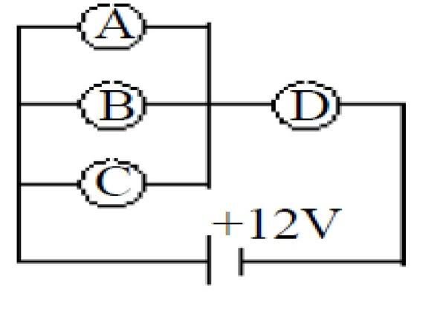

a. A dan B

b. B saja

c. B dan D

d. D saja

e. D dan A

1. perhatikan rangkaian listrik dinamis resistor berikut!

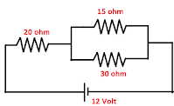

besar arus pada resistor 20 ohm sebesar...

a. 2 A

b. 1 A

c. 20 A

d. 12 A

e. 0,4 A

1. Diketahui tiga buah resistor dipasang secara paralel dengan besar masing masing 4 ohm, 5 ohm dan 7 ohm. Apabila ujung keduanya dikaitkan dengan baterai yang hambatan dalamnya 3/4 ohm dan GGL 9 Volt. Berapakah tegangan jepit pada rangkaian tersebut?

a. 8,5v

b. 8,56v

c. 8,64v

d. 12v

e. 12,5v

1. Perhatikan rangkaian resistor listrik dinamis berikut:  
   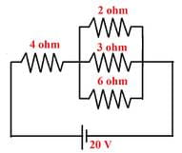

arus dan tegangan pada resistor 2 ohm adalah...

a. 2 dan 2 V

b. 2 A dan 4 V

c. 4A dan 2 V

d. 4A dan 4 V

e. 2 A dan 3 V

1. Sebuah bola lampu listrik bertuliskan 220 V/50 Ω. Pernyataan berikut yang benar adalah …

a. dayanya selalu 50 watt

b. tahanannya sebesar 484 Ω

c. untuk menyalakannya diperlukan aliran arus sebesar 5 A

d. untuk menyalakan diperlukan tegangan minimum 220 V

e. menghabiskan energi sebesar 50 J dalam waktu 1 detik bila dihu-bungkan dengan sumber tegangan 220 V

1. Perhatikan hal-hal berikut.

(i) untuk mengukur arus

(ii) untuk mengukur tegangan

(iii) dipasang seri pada rangkaian

(iv) dipasang paralel pada rangkaian

Yang sesuai untuk penggunaan voltmeter adalah . . . .

a. (i) dan (ii)

b. (i) dan (iii)

c. (ii) dan (iv)

d. (i), (ii), dan (iii)

e. (i), (ii), (iii), dan (iv)

1. Perhatikan penunjukan jarum amperemeter serta batas ukur maksimum yang digunakan seperti tampak pada gambar berikut ini. Nilai kuat arus yang sedang diukur sebesar … .

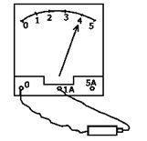

a. 0,4 A

b. 0,8 A

c. 1,0 A

d. 4,0 A

e. 5,0 A

1. Sebuah generator mempunyai GGL 300 volt dan hambatan 4 ohm. Generator itu di gunakan untuk menyalakan lampu yang di susun paralel. Bila kuat arus tiap lampu harus 0,5 ampere pada tegangan 220 volt, maka banyaknya lampu yang dapat dipasang ....

a. 20

b. 30

c. 40

d. 50

e. 10

1. Perhatikan penggunaan peralatan listrik berikut..
2. Gunakan sarung tangan dan sepatu khusus
3. Simpan peralatan listrik yang tidak digunakan di tempat yang lembab
4. Pastikan bahwa saklar daya utama untuk mematikan daya listrik mudah dijangkau dan jelas ditandai.
5. Ganti peralatan jika sudah rusak
6. Lepaskan dari sumber listrik, peralatan yang tidak digunakan

Pernyataan yang benar dalam menerapkan keselamatan kerja pada peralatan listrik adalah…

1. 1, 2 dan 3
2. 1, 3, 4 dan 5
3. 2, 3 dan 4
4. 1 dan 2
5. 1 saja
6. Dari percobaan hubungan tegangan(V) dengan kuat arus (I) pada resistor, dihasilkan grafik V–I pada gambar di bawah. Jika V = 5,0 volt, maka besar kuat arus yang mengalir adalah ....  
   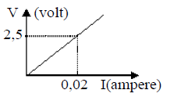  
   a. 5 mA  
   b. 10 mA  
   c. 20 mA  
   d. 40 mA  
   e. 35 mA
7. Resistansi kawat jaringan listrik akan meningkat pada siang hari yang terik sebab:  
   (1) Kawat menjadi lebih panjang  
   (2) Arus listrik menurun pada siang hari  
   (3) Hambat jenis kawat meningkat  
   (4) Luas tampang lintang kawat membesar  
   Pernyataan yang benar adalah ....  
   a. (1), (2) dan (3)                           
   b. (1) dan (3)                     
   c. (2) dan (4)
8. (3) saja
9. (4) saja
10. Perhatikan gambar rangkaian di samping. Jika sumber arus 18 V dengan hambatan dalam 1 Ω, maka beda potensial titik a dan b adalah....

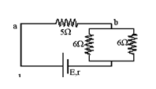

a. 10 volt

b. 15 volt

c. 20 volt

d. 30 volt

e. 40 volt

1. Sebuah amperemeter mempunyai hambatan 18 ohm dan berdaya ukur 10 m A. Agar daya ukur amperemeter meningkat menjadi 100 m A, harus dipasang hambatan ....

a. 0,8 ohm seri dengan amperemeter

b. 0,8 ohm paralel dengan amperemeter

c. 2,0 ohm seri dengan amperemeter

d. 2,0 ohm paralel dengan amperemeter

e. 8,0 seri dengan amperemeter

1. Perhatikan rangkaian listrik pada diagram ini. Energi yang dibebaskan setiap sekon pada hambatan 16 Ω ialah ....

a. 1 J

b. 2 J

c. 3 J

d. 4 J

e. 5 J

1. Suatu penghantar panjangnya 2 m dipasang pada beda potensial 6 V, ternyata arus yang mengalir 3 A. Jika luas penampang kawat 5,5 × 10-2 mm², maka besar hambatan dan hambatan jenis kawat adalah...

a. 2 Ω dan 2,75 × 10-7 Ωm

b. 2 Ω dan 5,5 × 10-8 Ωm

c. 2 Ω dan 1,1 × 10-7 Ωm

d. 20 Ω dan 5,5 × 10-7 Ωm

e. 20 Ω dan 2,75 × 10-7 Ωm

1. Tiga buah hambatan masing-masing 4 Ω, 6 Ω dan 12 Ω disusun paralel dan dihubungkan dengan sumber tegangan listrik. Perbandingan arus yang mengalir pada masing-masing hambatan adalah … .
2. 1 : 2 : 3
3. 1 : 3 : 1
4. 3 : 2 : 1
5. 2 : 1 : 3
6. 2 : 3 : 1

1. Perhatikan gambar berikut!

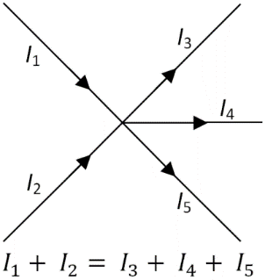

Berdasarkan gambar tersebut pernyataan di bawah ini yang benar adalah..

1. I1 + I2 + I3 = I4 + I5
2. I1 = I2 + I3 + I4 - I5
3. I1 + I2 + I3 + I4 = I5
4. I1 + I2 = I3 + I4 + I5
5. I1 + I2 = I3 - I4 + I5

1. Perhatikan gambar berikut!

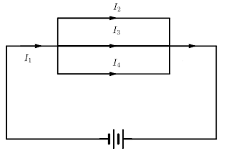

Pada rangkaian sederhana diatas, kuat arus yang mengalir pada I1=20 Ampere, I2=4 Ampere dan I4=8 Ampere. Berapa nilai I3?

1. 8 A
2. 16 A
3. 20 A
4. 24 A
5. 25 A
6. Perhatikan rangkaian di bawah ini

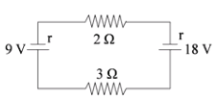

sumber tegangan memiliki hambatan dalam (r)masing-masing 0,5 Ω . maka nilai kuat arus pada rangkaian di atas adalah....

a. 0,5 A

b. 1,5 A

c. 1,8 A

d. 4,5 A

e. 5,4 A

1. Perhatikan gambar berikut

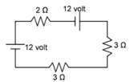

Dari gambar rangkaian resistor satu loop di atas  besar kuat arus rangkaian adalah…..

A. 3 A

B. 4 A

C. 6 A

D. 8 A

E. 12 A

1. **Essai**

Jawablah pertanyaan-pertanyaan di bawah ini dengan benar!

1. Bagaimana prinsip kerja arus listrik searah? Jelaskan menurut pendapatamu dan berikan contoh penggunaanya dalam kehidupan sehari-hari.
2. Perhatikan rangkaian seri paralel resistor berikut!

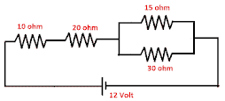

Berapakah masing-masing arus dan tegangan pada tiap ujung ujung resitor?.

1. Air dimasak dengan suhu 25°C dengan pemanas air yang spesifikasinya 150 watt sebanyak 0,5 kg air. Apabila air memiliki besar kalor jenis 4200 J/kg°C. Hitunglah waktu dalam satuan menit yang dibutuhkan sampai suhu air mencapai 75°C?
2. Diketahui rangkaian listrik seperti pada gambar berikut ini.

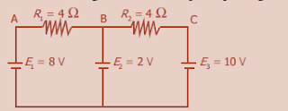

Hitunglah beda potensial antara titik A dan B !

1. Perhatikan rangkaian listrik berikut!

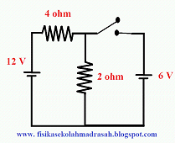

Bila saklar S ditutup, nilai  kuat arus yang mengalir  pada resistor 4 Ω sebesar....

**KUNCI JAWABAN**

PILIHAN GANDA

* 1. **a. A dan B**

pada rangkaian parallel berfungsi membagi arus. Jadi ketika C putus arus pada A dan B meningkat.

* 1. **e. 0,4 A**

**Pembahasan :**

**rumus paralel:**

1/Rp = 1/15 + 1/30

1/Rp = 2/30 + 1/30

1/Rp = 3/30

Rp = 30/3

Rp = 10 ohm

**rangakaian seri**

Rs = 20 + Rp

Rs = 20 + 10 = 30 ohm (Rtot)

**arus total:**

I = V/R

I = 12/30

I = 0,4 Ampere

**karena hambatan 20 ohm diangkai seri maka besar arus di resistor 20 ohm sama dengan I total**

**I = 0,4 A**

* 1. 8,64 v

Pembahasan.  
Diketahui : R1 = 4 ohm, R2= 5 ohm, R3 = 7 ohm, R = 3/4 ohm, V = 9 Volt  
Ditanyakan : Vjepit = ?  
Jawab :  
Contoh soal listrik dinamis tersebut dapat diselesaikan dengan langkah langkah seperti di bawah ini:  
Rtotal = 4 + 5 + 7 + 0,75 = 16,75 ohm  
I = V/R = 9/16,75 = 0,54 A

Maka Vjepitnya dapat dihitung menggunakan rumus berikut:  
Vjepit = I . Rjepit  
            = 0,54 . (4 + 5 + 7)  
            = 8,64 volt  
Jadi tegangan jepit pada rangkaian tersebut ialah 8,64 volt.

* 1. B. 2 A dan 4 V

**pembahasan:**

**Step 1: menghitung R paralel dan seri**

1/Rp = 1/2 + 1/3 + 1/6

1/Rp = 3/6 + 2/6 + 1/6

1/Rp = 6/6

Rp = 1

Rs = 1 + 4 = 5 ohm ( R total)

**Step 2: menghitung I total**

V = I . R

20 = I . 5

I = 4 A

**Step 4: menghitung arus tiap cabang resistor paralel dengan perbandingan terbalik**

R2 : R3 : R6

1/2 : 1/3 : 1/6

3/6 : 2/6 : 1/6

Sehingga perbandingan

R2 : R3 : R6 = 3 : 2 : 1

Arus pada R 2 ohm

I2 = [ 3/(3+2+1) ] . Itotal

I2 = 3/6 . 4 = 2 A

tegangan pada 2 Ohm

V = I . R

V = 2 . 2 = 4 A

* 1. **d. untuk menyalakan diperlukan tegangan minimum 220 V**

Pembahasan

A. salah ( p = v2/r )

B. salah (disoal sudah tertulis 50 ohm)

C. salah (I = v/r = 220/ 50 = 44 A)

d. benar (cukup jelas)

E. salah ( W = V.I.t = 220.44.1 = 9680 j)

* 1. **c. (ii) dan (iv)**
  2. b. 0,8 A

**jawab:**

**I = 4/5 = 0,8 A**

* 1. **e. 10**

**jawab:**

P = V.i

Plampu = 220.0,5 = 110 watt

Pgenerator = 300.4 = 1200 watt

Jumlah lampu = 1200/110 = 10,9 = 10 (pembulatan kebawah)

* 1. b. 1, 3, 4 dan 5
  2. d. 40 mA  
     jawab: D  
     pembahasan:  
     perbandingan senilai beda potensial (V) dan (I):  
     V1 : I1 = V2 : I2  
     2,5 : 0,02 = 5 : I  
     0,02 x 2 = 0,04 A = 40 mA
  3. b. (1) dan (3)

pembahasan:

berdasarkan rumus hambatan dan hambatan jenis berikut:

          ⍴ . L

R = _______  
            A

* 1. **a. 10 volt**

pembahasan

Rtot = 1 + 5 + 3 = 9

Vab = 5/9 . 18 = 10 volt

* 1. **d. 2,0 ohm paralel dengan amperemeter**

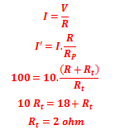

* 1. 4J

jawab:

Rs = 1 + 3 + 4 = 8 ohm

Rp = 8 x 8 / (8+8) = 4 ohm

Rt = 16 + 4 + 5 = 25 ohm

V16 = 16/25 . 12,5 = 8 Volt

W = (V2/r) . t = 82/16 . 1 = 64/16 = 4 Jou le

* 1. **b. 2 Ω dan 5,5 × 10-8 Ωm**

**JAWAB:**

=2 ohm

p = 5,5.10-8 **Ωm**

* 1. **c. 3 : 2 : 1**
  2. d. I1 + I2 = I3 + I4 + I5
  3. 8 A

Pembahasan:  
Diketahui :  
I1 = 20 Ampere  
I2 = 4 Ampere  
I4 = 8 Ampere  
Jawaban :  
  
Berdasarkan data-data yang ada soal ini dapat diselesaikan dengna hukum Kirchoff 1 yaitu, ΣImasuk = ΣIkeluar  
  
I1 = I2 + I3 + I4  
20 = 4 + I3 + 8  
20 = 12 +I3  
I3 = 20-12= 8 Ampere  
Maka didapatkan besar kuat arus pada I3 adalah 8 Ampere

* 1. . C. 1,8 A

**penyelesaian:**

**Σε + Σ I.R = 0**

**Σε**

I = ______

        Σ**R**

        18-9

I = ________

**3 + 2**

**I = 9/5 = 1,8 A**

* 1. A. 3 A

pembahasan:

Σε + Σ I.R = 0

12 + 12 + I . 8 = 0

24 + 8I = 0

8I = 24

I = 3 A

**SOAL LATIHAN LISTRIK STATIS**

**3.2 Menganalisis** muatan listrik, gaya listrik, kuat medan listrik, fluks, potensial listrik, energi potensial listrik serta penerapannya pada berbagai kasus

**I. Pilihan Ganda**

**Pilihlah jawaban yang paling tepat antara a, b, c, d atau e!**

1. Jika elektroskop dalam keadaan netral didekati benda yang bermuatan negatif, daun elektroskop akan . . . .

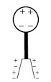

a. menutup, karena kedua daun bermuatan negatif

b. membuka, karena kedua daun bermuatan negatif

c. membuka, karena kedua daun bermuatan positif

d. menutup, karena kedua daun bermuatan positif

e. membuka, karena salah satu daun positif

1. Diketahui muatan listrik Q1positif dan Q2 negatif :

(1) muatan Q1 menarik muatan Q2

(2) gaya coulomb sebanding dengan Q1 dan Q2

(3) gaya coulomb berbanding terbalik dengan kuadrat jarak antara Q1 dan Q2

(4) kuat medan listrik di tengah-tengah antara Q1 dan Q2 nol

maka pernyataan yang benar adalah ….

a. 1, 2, 3 dan 4

b. 1, 2 dan 3

c. 1 dan 3

d. 2 dan 4

e. 4

1. Grafik di bawah menunjukkan kuat arus yang mengalir dalam suatu hambatan R, sebagai fungsi waktu. Banyaknya muatan listrik yang mengalir dalam hambatan tersebut selama 5 sekon pertama adalah ... (coulomb)  
   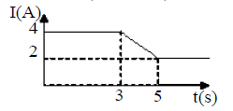

a. 8  
b. 10  
c. 14  
d. 18  
e. 20

1. Dua muatan titik yang sejenis dan sama besar qA = qB =10 –2C pada jarak10 cm satu dari yang lain. Gaya tolak yang dialami kedua muatan itu (dalam Newton) adalah ….

a. 9.10–14

b. 9.10–9

c. 9.10–5

d. 9.103

e. 9.107

1. Sebuah benda bermassa 20 gram dan bermuatan q = + 0,5 μC digantungkan pada seutas tali ringan yang massanya dapat diabaikan. Tepat di sebelah kanan benda pada jarak 15 cm diletakkan muatan  q’ = -1 μC yang menyebabkan posisi benda menjadi seperti gambar di bawah. Jika g = 10 ms–2dan k = 9.109 Nm²C, tegangan pada tali dekat pada harga (dalam newton )

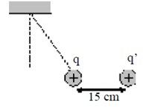

a. 0,20

b. 0,24

c. 0,28

d. 0,32

e. 0,40

1. dua buah muatan sejenis saat terpisah sejauh R bekerja gaya Coulomb sebesar 80 N, jika muatan yang sama tersebut jaraknya dijauhkan menjadi 2R, berapakah besar gaya tolak menolak kedua muatan tersebut sekarang....  
   a. 10 N  
   b. 20 N  
   c. 30 N  
   d. 40 N  
   e. 50 N
2. Arus sebesar 2 A mengalir pada kawat penghantar yang memiliki beda potensial12 V. Besar muatan yang mengalir tiap menit pada kawat penghantar itu adalah … .

a. 20 C                  d. 180 C

b. 60 C                  e. 240 C

c. 120 C

1. Kuat medan listrik yang ditimbulkan oleh muatan listrik pada sebuah titik bergantung pada….

(1) besarnya muatan

(2) jaraknya dari muatan

(3) jenis muatan

(4) jenis medium antara muatan dan titik

yang benar adalah ….

a. 1, 2, 3 dan 4    d. 2 dan 4

b. 1, 2 dan 3        e. 4

c. 1 dan 3

1. Dua muatan titik berjarak 5 cm terlihat seperti gambar.

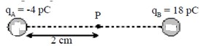

Besar medan listrik di titik P adalah….

a. 27 N/C

b. 72 N/C

c. 270 N/C

d. 360 N/C

e. 720 N/C

1. tiga buah muatan sejenis yang nilainya sama sebesar 2 µC terletak pada sudut – sudut segitiga sama sisi dengan panjang sisi 10 cm, besar gaya listrik dan potensial pada pusat segitiga tersebut sebesar...

a. F = 0 ; Ep = 0,36 J  
b. F = 3,6 N ; Ep = 0  
c. F = 0 ; Ep = 0  
d. F = 3,6 N ; Ep = 3,6 J

1. Sebuah bola konduktor berjari – jari 9 cm diberi muatan 6 mC. Besar kuat medan listrik dan potensial listrik pada titik yang berjarak 3 cm dari pusat bola adalah ….

a. sama – sama nol

b. E = nol, V = 6. 105volt

c. E = 6. 107N/C, V = nol

d. E = 6. 107N/C, V = 6. 105volt

e. E = 6. 107N/C, V = 18. 105volt

1. Tiga buah kapasitor identik yang mula-mula belum bermuatan akan dihu-bungkan dengan baterai 15 V. Bila hanya salah satunya saja yang dihubungkan dengan baterai 15 V tersebut, energi yang tersimpan dalam kapasitor adalah 3/2E. Energi yang akan tersimpan bila ketiga kapasitor tadi dihubungkan seri dengan baterai adalah ….

a. ¼ E

b. ½ E

c. E

d. 2 E

e. 4 E

1. Dua kapasitor dengan kapasitas C1 = 30 pF dan C2 = 60 pF dihubungkan seri, lalu dipasang pada tegangan listrik 100 V, seperti pada gambar. Bila muatan listrik dan  beda potensial pada masing-masing kapasitor adalah : Q1, Q2, V1 dan V2 maka….

(1). Q1 = 2 x 10-9 C

(2). Q2 = 2 x 10-9 C

(3). V1 = 66,7 V

(4). V2 = 33,3 V

maka pernyataan yang benar adalah ….

a. 1, 2, 3 dan 4

b. 1, 2 dan 3

c. 1 dan 3

d. 2 dan 4

e. 4

1. Sebuah elektron (massa 9,11x10 –31 kg dan muatan listrik –1,6 x10-19 C), lepas dari katode menuju ke anode yang jaraknya 2 cm. Jika awalnya elektrom diam (dilepaskan tanpa kecepatan awal) dan beda potensial antara anode dan katode 200 V, maka kecepatan elektron saat berada di anode sebesar ....  
   a. 2,3 x 105 m/s     d. 3 x 107 m/s  
   b. 8,4 x 106 m/s     e. 2,4 x 108 m/s  
   c. 2,3 x 107 m/s
2. Kapasitas kapasitor dapat diperkecil dengan cara-cara sebagai berikut :

(1)  ruang antar lempeng diisi minyak

(2) dengan pasangan seri beberapa kapasitor

(3) jarak kedua lempeng diperkecil

(4) luas lempengnya diperkecil.

maka ciri yang benar adalah ….

a. 1, 2, 3 dan 4

b. 1, 2 dan 3

c. 1 dan 3

d. 2 dan 4

e. 4

1. Sebuah kapasitor dengan kapasitansi 2.10-5F yang pernah dihubungkan untuk  beberapa saat lamanya pada beda potensial 500 V. Kedua ujungnya dihubungkan dengan ujung-ujung sebuah kapasitor lain dengan kapasitansinya 3.10-5 F yang tidak bermuatan. Energi yang tersimpan di dalam kedua kapasitor adalah ….

a. 0,25 J

b. 0,50 J

c. 1,00 J

d. 1,25 J

e. 1,50 J

1. Tiga kapasitor A, B, dan C masing-masing berkapasitas 4F, 6F, dan 12F disusun seri kemudian dihubungkan dengan tegangan 90V. Apabila muatan listrik masing-masing kapasitor qA, qB, dan qC maka …

a. qC = 3 x qA

b. qA<qB<qC

c. qB = 0

d. qC = 1/3 x qA

e. qA = qB = qC

1. Sebuah bola konduktor diberi muatan Q = 3 μC. Diameter bola 20 cm. Jika muatan kecil q = 2 μC ingin dipindahkan dari permukaan bola ke titik yang berjarak 5 cm dari pusat bola maka diperlukan usaha sebesar….

a. 2500 joule

b. 1300 joule

c. 500 joule

d. 25 joule

e. nol

1. Tiga buah kapasitor masing-masing 6 μF, 12 μF dan 4 μF dirangkai seri kemudian dihubungkan dengan sumber tegangan 8 volt. Tegangan pada kapasitor 4 μF dalah .…

a. 8,0 volt

b. 4,0 volt

c. 2,0 volt

d. 1,5 volt

e. 0,5 volt

1. muatan listrik A dan B terpisah sejauh r seperti pada gambar berikut  
   

Dimakah letak medan listrik dan gaya coulomb yang bernilai nol, jika QA = 4 µC dan QB = 9 µC dan besar jarak r adalah 10 cm.

1. 6 cm dikanan A  
   b. 6 cm dikiri A  
   c. 4 cm di kanan A  
   d. 4 cm di kiri A  
   e. 4 cm dikiri B

**II. Essai**

**Jawablah pertanyaan di bawah ini dengan benar!**

1. Jelaskan menurut pemahamanmu bagaimana cara menentukan jenis muatan listrik pada suatu benda?
2. Dua buah partikel A dan B masingmasing bermuatan +20 μC dan +45 μC terpisah dengan jarak 15 cm. Jika C adalah titik yang terletak di antara A dan B sedemikian sehingga kuat medan di C sama dengan nol. letak C dari A (dalam cm) adalah….



1. Pada setiap titik sudut sebuah segi tiga sama sisi dengan sisi 2√3 terdapat muatan positif q coloumb. Kuat medan dan potensial listrik di pusat segitiga ini, dengan k sebagai tetapan, berturut-turut adalah?
2. Sebuah kapasitor dengan kapasitansi 2.10-5F yang pernah dihubungkan untuk beberapa saat lamanya pada beda potensial 500 V. Kedua ujungnya dihubungkan dengan ujung-ujung sebuah kapasitor lain dengan kapasitansinya 3.10-5 F yang tidak bermuatan. Energi yang tersimpan di dalam kedua kapasitor adalah ….
3. Sebuah partikel bermassa 0,3 gr diikat dengan benang tak bermassa. Kemudian dimasukkan ke dalam daerah bermedan listrik 500 N/C dan digantungkan ternyata membentuk sudut seperti pada gambar di bawah. Keadaan ini bisa terjadi apabila partikel itu bermuatan (dalam μC) sebesar

**KUNCI JAWABAN**

* 1. b. membuka, karena kedua daun bermuatan negatif

* 1. b. 1, 2 dan 3

**Pembahasan**

*Q1 = +q*

*Q2 = – q*

***Persamaan umum***

*F = k Q1Q2 / r²*

*Muatan Q1 yang positif menarik muatan Q2*

*Gaya coulumb (F) sebanding dengan Q1 dan Q2*

*berbanding terbalik dengan kuadrat jarak (r²) antara Q1 dan Q2*

*Kuat medan listrik ditengah2 bernilai tidak sama dengab nol.*

***Jawabannya 1, 2, dan 3.***

* 1. **d. 18**  
     **pembahasan:**  
     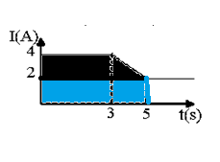  
     **\banyaknya muatan yang mengalir sama dengan luas bangun dibawah grafik  
     luas bangun = trapesium + persegi panjang**  
     **Q = ½ (a+b) .t + p.l = ½ (5+3). 2 + 5.2 = 18**

* 1. e. 9.107

**Jawaban : E**

**Pembahasan :**

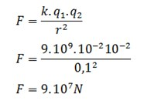

* 1. c. 0,28

**Pembahasan :**

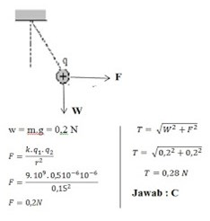

1. b. 20 N  
   **pembahasan:**  
     
   berdasarkan rumus gaya coulomb yaitu gaya (F) berbanding terbalik dengan kuadrat jarak (r²)

|  |  |  |
| --- | --- | --- |
| F1 |  | R22 |
| ____ | = | ____ |
| F2 |  | R12 |

|  |  |  |
| --- | --- | --- |
| 80 |  | (2R)2 |
| ____ | = | ____ |
| F2 |  | (R)2 |

**F2 = 80/4 = 20 N**

1. **c. 120 C**

**jawab:**

I = q/t

2= q/60

Q = 120C

1. a. 1, 2, 3 dan 4
2. c. 270 N/C

**Pembahasan :**

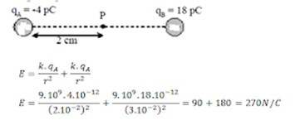

1. a. F = 0 ; Ep = 0,36 J  
   **Penyelesaian / pembahasan:**

Ep = k.q1.q2 / r2

Ep = 9.109 2.10-6 . 2.10-6  / 10-1

Ep = 0,36 Joule

1. b. E = nol, V = 6. 105volt

**Pembahasan :**

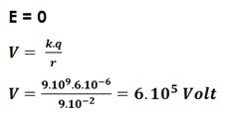

1. b. ½ E

*cseri = 1/3 C*

*E2= 1/3 . 3/2 E*

*E2 = ½ E*

1. d. 2 dan 4
2. b. 8,4 x 106 m/s       
   **jawab:**  
   **Pembahasan**  
   **W = V.q**  
   **W = ΔEk**  
   **V.q = ΔEk**  
   **200.1,6.10-19 = ½ m. V2**  
   **3,2.10-17= ½ . 9,11.10-31. v2**  
   **V = 8,4 . 106**
3. a. 1, 2, 3 dan 4
4. d. 1,25 J

**Pembahasan :**

*E = ½ C V2*

*E = ½ 5.10-5 5002*

*E = 1,25 Joule*

1. e. qA = qB = qC

1. e. nol

**Pembahasan :**

Diketahui :

d = 20 cm

R = 10 cm

Q = 3 μC

q = 2 μC

r = 5 cm

Ditanya :

W = ….?

**Jawaban :**

Muatan kecil akan dipindahkan dari permukaan bola konduktor (R = 10 cm) ke titik yang berjarak 5 cm dari pusat bola konduktor. Dari sini dapat diketahui bahwa muatan kecil dipindahkan dari pemukaan bola konduktor ke bagian dalam bola konduktor (r = 5 cm < R = 10 cm). Potensial listrik di permukaan bola dan di dalam bola besarnya sama, sehingga beda potensial di permukaan bola konduktor dan di dalam bola konduktor bernilai nol.

W = q ΔV

W = (2 x 10-6) (0)

W = 0 Joule

1. b. 4,0 volt

**Pembahasan :**

**V = 3 / (2+1+3) x 8 + 4 V**

1. c. 4 cm di kanan A

**Penyelesaian dan pembahasan:**  
untuk dua muatan yang sejenis letak medan listrik yang bernilai nol adalah di antara dua muatan tersebut.  
RA = x  
RB = 10 - x

2/x = 3/10-x

3x = 20 – 2x

5x = 20

**x = 4 cm**

jadi, gaya dan medan listrik bernilai nol pada jarak 4 cm dari A (rA = 4 cm)

atau dari B sejauh 6 cm (rB = 10 – 4 = 6 cm)